

**МИНИСТЕРСТВО ОБРАЗОВАНИЯ И НАУКИ РЕСПУБЛИКИ ДАГЕСТАН**

**МКОУ «ХАЛИМБЕКАУЛЬСКАЯ СОШ**

**ИМЕНИ ГЕРОЯ РОССИИ АСКЕРОВА А.М.»**

Россия, РД, 368215, с. Халимбекаул, ул. Школьная 2, т.: 8-928-803-98-55, **E-mail**: school_2000@bk.ru

**СПРАВКА**

по реализации ЦП «Повышения безопасности дорожного движения»

в МКОУ «Халимбекаульская СОШ им.Героя России Аскерова А.М.»

на II-квартал 2017-2018 уч.года.

В целях реализации данной программы был разработан план мероприятий.

|  |  |  |  |  |  |  |  |
| --- | --- | --- | --- | --- | --- | --- | --- |
| **№** | **Мероприятие** | **Класс** | **Сроки** | **К-во уч-ся** | **Ответст-венные** | **Пригла-шенные** | **Ожидаемый результат** |
| **1.** | **Кл/час:** «Сегодня за партой, завтра за рулем». | 9,11 | 09.04.18 | 103 | Кл/рук |  | Знание ПДД во время вождения транспорта. |
| **2.** | Конкурс рисунка на асфальте**: «Осторожно, пешеход!»** | 5-7 | 12.04.18 | 18 | Вож. Кл/рук. |  | Знание правил пешехода. |
| **3.** | Велокросс | 5-7 | 05.04.18 | 37 | Ибрагимов З.И. Кл/рук | Инспект. ДПС | Владение велосипедом. |
| **4.** | Кл/час: **«Безопасные каникулы».** | 1-11 | 00.05.18 | 599 | Магомедгаджиев Р.Н. |  | Безопасное поведение в быту, на улице. |
| **5.** | **«Безопасное колесо» -** районный тур. |  | 14.04.18 | 4 | Ибрагимова Б.В. |  | Показать хороший результат. |

**04.04.2018** года с учащимися 9«а» класса классный руководитель Сулейманова Н.А., 9«б»-Джамалутдинова З.Д., 9«в» - Абукова С.Б., 9«г» - Магомедова З.Г. и 11-го – Далгатова Э.А. провели классный час на тему: **«Сегодня за партой, завтра за рулем»**, с дальнейшим просмотром видеофильмов по ПДД.

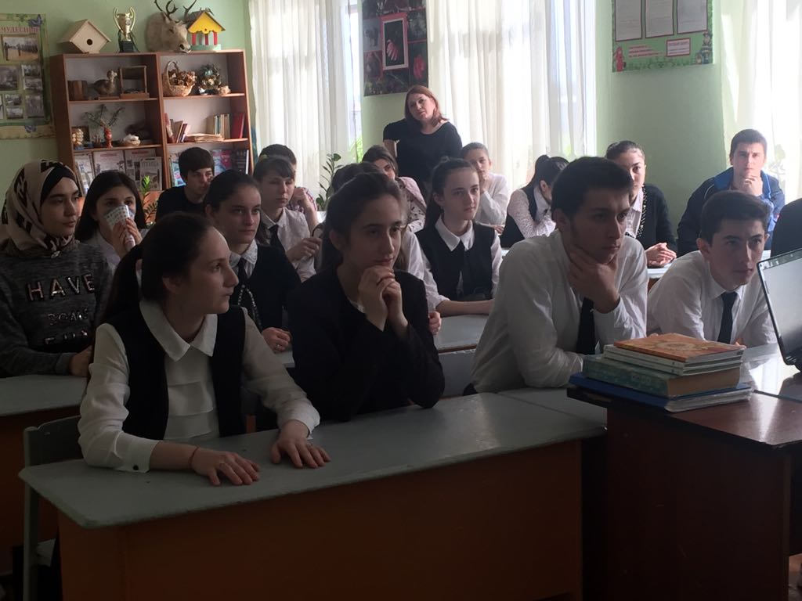

**12.04.2018** года на территории школы классными руководителями 5-х-7-х, вожатой Казимагомедовой Н.С. был проведен конкурс рисунок на асфальте на тему**: «Осторожно пешеход!».** Места были распределены следующим в следующем порядке:

**1м.** – 7«б» класс кл/рук. Зубаилова А.М.

**2м.** – 5«б» класс кл/рук. Меджидова А.А.

6«б» класс кл/рук. Меджидова З.И.

**3м.** – 5«а» класс кл/рук. Залибекова А.С.

7«в» класс кл/рук. Абдусаламова П.Х.

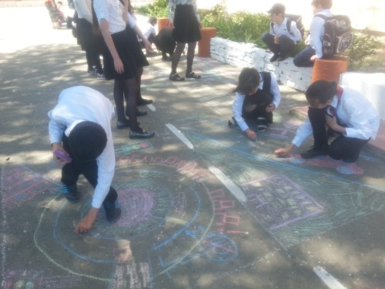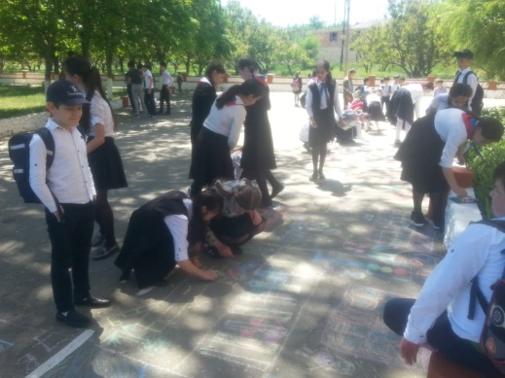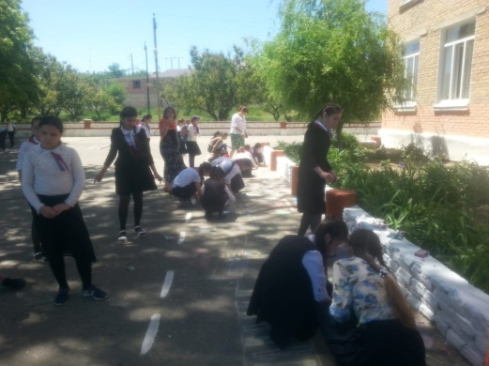

**Рисунок на асфальте: «Осторожно пешеход»**

**00.05.2018** года во всех классах, с 1-го по 10-ый классы классными руководителями были проведены классные часы на тему: **«Безопасные каникулы».** Приближаются каникулы, и в целях безопасности детей классные руководители еще раз напомнили о безопасности на дорогах, как вести себя на воде (море, река, водоем), в лесу и т.д.

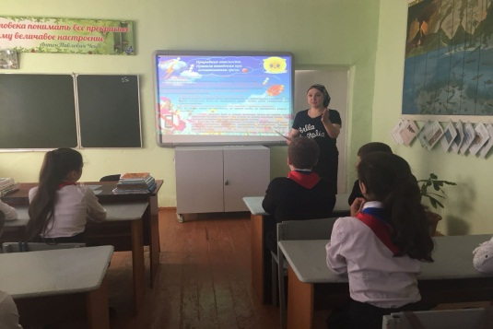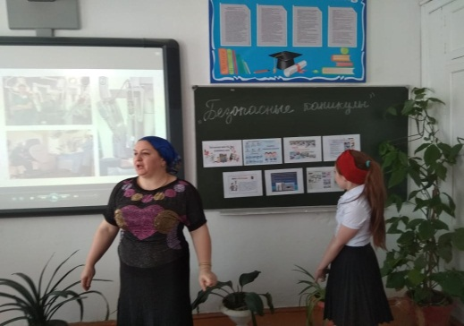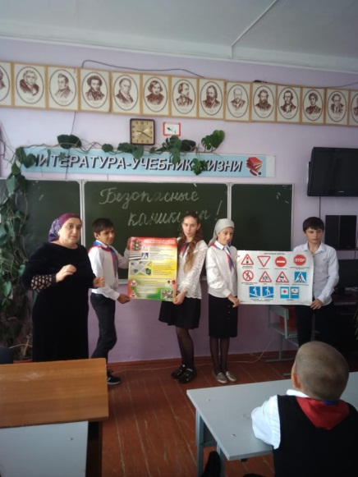

**6«б» кл/рук.**

**Меджидова З.И.**

**5«а» кл/рук.**

**Залибекова А.С.**

**7«а» кл/рук.**

**Телеева П.Д.**

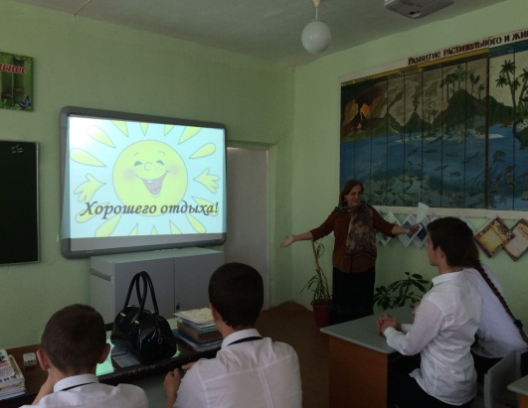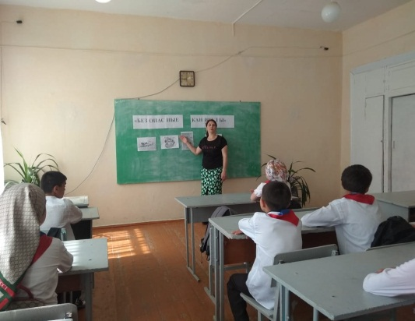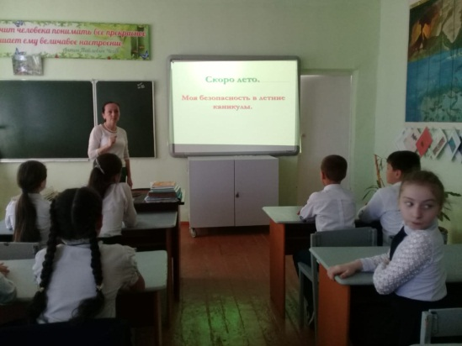

**4«а» кл/рук.**

**Алибекова Х.Н.**

**5«б» кл/рук.**

**Меджидова А.А.**

**9«г» кл/рук.**

**Магомедова З.Г.**

**14.04.2018** года учащиеся 6«б» класса Халимбекаульской школы приняли участие в Муниципальном этапе Всероссийского конкурса юных инспекторов движения **«Безопасное колесо»**, в котором заняли II-место. Руководитель отряда юных инспекторов Ибрагимова Б.В. Всем спасибо! Молодцы!

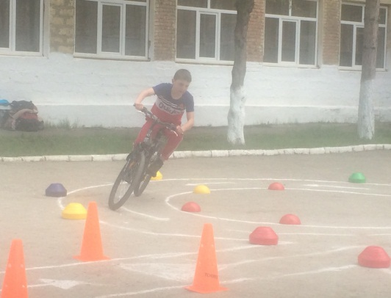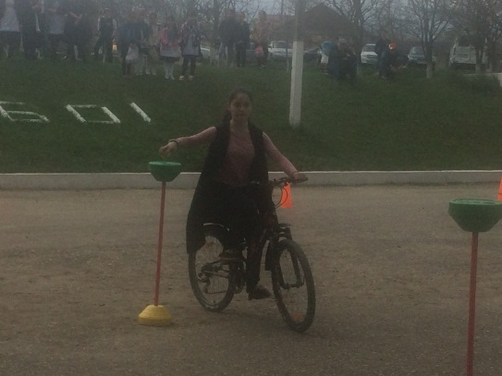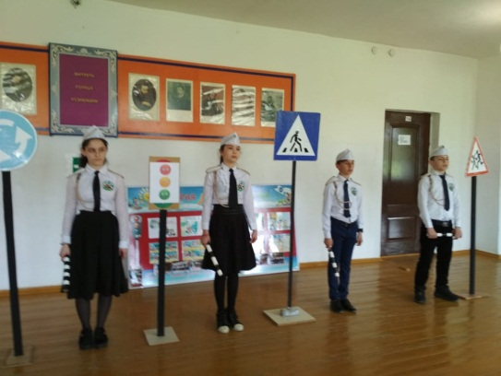

**Юные инспектора 6**«б» **класса**

**Директор Ш.Ш.Ибрагимова**

**Справку составила зам по УВР У.Г.Килясханова**